LAPORAN USER TESTING – TAHAP 1 INTERNAL
APLIKASI SMART COUNSEL DI MA’SOEM UNIVERSITY

JANUARI 2026

Disusun oleh:
[Yulianti Aprilia] – [222511035] – [Bisnis Digital]

Tim Tester:
1. [Umi Khasanah] – [222511033]
2. [Yayu Yuniar] – [222511034]
3. [Nisti Azaliya Azmi] – [222511028)

Program Studi Bisnis Digital
Universitas Masoem
2025/2026

CARA PENGUMPULAN
- Isi template ini sesuai dengan hasil proses Testing Digital (Figma) yang kamu lakukan bersama kelompok.
- Save As dokumen ini dengan format: Laporan Testing Internal – [nama kamu] – nim.docx
- Buat/Akses Github Repository milik kamu
- Buat Folder docs
- Masukan dokumen ini ke folder docs
- Dapatkan link repository
- Akses Challenge di P11
- Paste link repository di Challenge

DAFTAR ISI

DAFTAR ISI i
1 Deskripsi Singkat Prototype 2
2 Metode User Testing 3
2.1 Jumlah Tester 3
2.2 Skenario Task 3
2.3 Alat Yang Digunakan 3
3 Temuan Utama 3
3.1 Poin-Poin Masalah Usability 3
3.2 Kesulitan Navigasi 3
3.3 Insight Dari Komentar Tester 4
4 Rencana Perbaikan (Actionable) 4
4.1 Perbaikan UI 4
4.2 Perbaikan Alur 5
4.3 Elemen Yang Harus Diperjelas 5
5 Dokumentasi Testing 6
5.1 Screenshot Testing 6
5.2 Link Prototype 6
5.3 Dokumentasi Foto saat Testing 6
5.4 Dokumentasi Video saat Testing 6

Deskripsi Singkat Prototype
Prototype Smart Counsel merupakan aplikasi berbasis mobile yang dirancang untuk membantu mahasiswa Ma’soem University dalam proses perencanaan studi (KRS) dan konsultasi akademik dengan dosen. Aplikasi ini menyediakan fitur utama seperti Dashboard, Rencana Studi (KRS), Rekomendasi Mata Kuliah, Konsultasi (Counsel), serta Riwayat Konsultasi.
Tujuan utama dari prototype ini adalah mempermudah mahasiswa dalam mengatur rencana akademik, melakukan konsultasi dengan dosen secara terjadwal, serta menyimpan riwayat konsultasi dalam satu platform yang terintegrasi.
Secara visual, Smart Counsel menggunakan konsep warna pastel yang nyaman untuk aplikasi akademik, dengan ikon sederhana dan tampilan yang dibuat agar mudah dipahami oleh mahasiswa.

Metode User Testing

Jumlah Tester
User testing dilakukan secara internal dengan melibatkan 3 orang tester, yang merupakan mahasiswa dan calon pengguna aplikasi Smart Counsel. Para tester diminta mencoba prototype melalui Figma dan menyelesaikan beberapa task yang telah ditentukan.

Skenario Task
Tester diminta untuk:
- Mengakses dashboard utama aplikasi.
- Mengisi dan mengatur Rencana Studi (KRS).
- Melihat rekomendasi mata kuliah.
- Melakukan simulasi pemesanan konsultasi dengan dosen.
- Melihat status dosen dan riwayat konsultasi.

Alat Yang Digunakan
• Figma (Prototype interaktif)
• Prototype mobile

Temuan Utama
Berdasarkan hasil user testing dari 3 tester, ditemukan beberapa temuan utama yang berkaitan dengan kemudahan penggunaan, kejelasan informasi, serta efisiensi alur dalam aplikasi Smart Counsel.

Poin-Poin Masalah Usability
Beberapa masalah usability yang paling sering muncul selama proses testing dapat dilihat pada tabel berikut:
No | Masalah Yang Paling sering Muncul saat Testing | Bagian Fitur
1 | Status (selesai/belum, online/offline) kurang jelas | Dashboard, Status Dosen
2 | Teks dan ikon terlalu kecil | History, Label kecil
3 | Kurangnya penjelasan informasi | Rekomendasi Mata Kuliah
…
)* boleh menambahkan kolom atau info lainnya

Kesulitan Navigasi
Berikut adalah kesulitan navigasi yang dialami oleh para tester:
No | Bagian Fitur | Nama Tester | Kesulitan yang Dialami
1 | Dashboard / Home | Umi Khasanah | Bingung membedakan status task selesai dan belum
2 | Rekomendasi Mata Kuliah | Nisti | Tidak ada penjelasan alasan rekomendasi
3 | Status Dosen & History | Yayu | Tidak jelas apakah dosen offline masih bisa dibooking dan harus scroll panjang
…
)* boleh menambahkan kolom atau info lainnya

Insight Dari Komentar Tester
Insight dan masukan dari tester dirangkum sebagai berikut:
No | Perihal Fitur | Nama Tester | Insight / Komentar / Penilaian / Saran
1 | Add Task / Rencana Studi | Umi Khasanah | Alur jelas dan mudah dipahami, tapi langkah detail bisa dipersingkat
2 | Rencana Studi (KRS) | Nisti | Fitur paling mudah karena tinggal centang mata kuliah
3 | History & Konsultasi | Yayu | Perlu filter dan fitur export hasil konsultasi
…
)* boleh menambahkan kolom atau info lainnya

Rencana Perbaikan (Actionable)
Berdasarkan temuan dan insight dari user testing, berikut rencana perbaikan yang akan dilakukan.

Perbaikan UI
[kalimat pembuka paragraph/table]
No | UI Lama | Revisi Pada | UI Baru
1 | Status task kurang jelas | Dashboard | Penambahan ikon dan warna penanda status
2 | Ikon kecil dan kurang kontras | History | Ukuran ikon diperbesar dan kontras ditingkatkan
3 | Label kecil | Beberapa halaman | Ukuran teks diperbesar
…
)* boleh menambahkan kolom atau info lainnya

Perbaikan Alur
[kalimat pembuka paragraph/table]
No | Alur Lama | Revisi Pada | Alur Baru
1 | Pilih dosen → pilih jadwal → konfirmasi (panjang) | Konsultasi | Beberapa step digabung agar lebih ringkas
2 | Scroll panjang untuk history | Riwayat Konsultasi | Penambahan filter tanggal
3
…
)* boleh menambahkan kolom atau info lainnya

Elemen Yang Harus Diperjelas

No | Elemen UI/UX | Gambar UI / alur UX / Insight dari Tester
1 | Status dosen (online/offline) | Perlu keterangan apakah masih bisa dibooking
2 | Rekomendasi mata kuliah | Perlu alasan kenapa mata kuliah direkomendasikan
3 | Status task | Perlu checklist atau penanda visual yang lebih tegas
…
)* boleh menambahkan kolom atau info lainnya

Dokumentasi Testing

Screenshot Testing
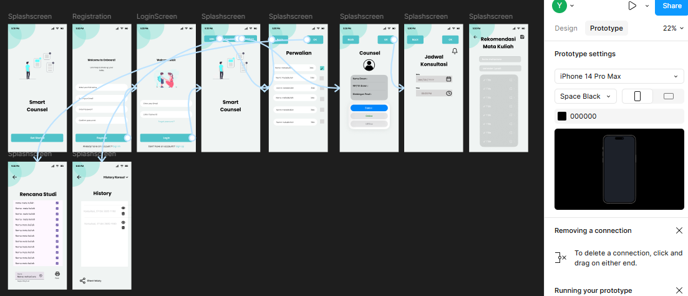

Link Prototype
Link Figma: https://www.figma.com/proto/EfjMHv4GoQtOQovw4ycvbQ/Mobile_app_design-%7C-Todo-app--Community-?node-id=0-1&t=kShvBECox0aMCe2a-1
Link Deploy:https://mockup-sistem-smartcounsel-yulianti-kappa.vercel.app/
Link Repository:https://github.com/asep023/mockup-sistem-smartcounsel-yulianti

Dokumentasi Foto saat Testing
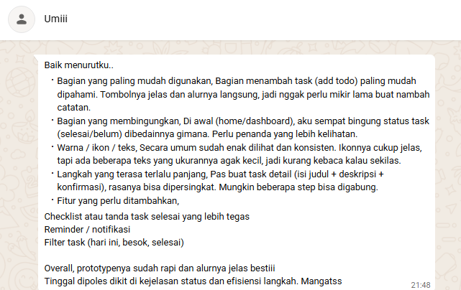

Dokumentasi Video saat Testing
Durasi antara 3 s.d 15 menit
Link Youtube: …

